ASSUNTO :. INDICO A SECRETARIA COMPETENTE A REALIZAÇÃO DE LIMPEZA DO PASSEIO PUBLICO EM FRENTE A UBS ANTONIO ALBEJANTE, NO PARQUE DAS LARANJEIRAS.

DESPACHO

SALA DAS SESSÕES ____/____/_____

PRESIDENTE DA MESA

INDICAÇÃO Nº , DE 2016

SENHOR PRESIDENTE,
SENHORES VEREADORES,

INDICO ao Exmo. Senhor Prefeito Municipal Luiz Gustavo Antunes Stupp juntamente a secretaria competente a realização de limpeza do passeio pu8blico localizado em frente a UBS Antônio Albejante.

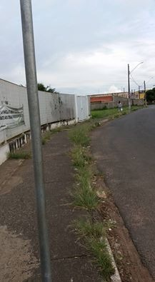

SALA DAS SESSÕES “VEREADOR SANTO RÓTOLLI”, aos 04 de novembro de 2016

VEREADOR LUIS ROBERTO TAVARES

